Силуэт — это плоскостное изображение, а также вид графики. Силуэт подобен тени объекта. В силуэте фигуры или предметы рисуются обычно сплошным черным пятном на светлом фоне или белым на темном фоне. В таком рисунке внешние очертания объекта должны быть очень выразительны, без лишних деталей. Портреты в технике силуэта делаются, как правило, в профиль. Силуэты можно не только рисовать, но и вырезать ножницами. Силуэтным, называют изображение предмета, в котором обозначается только очертание предмета, а он сам представляется однообразным черным пятном. Силуэт обыкновенно рисуют черной краской на белой бумаге или вырезают из тонкой черной бумаги, которая потом наклеивается на светлую.

Силуэтные портреты были распространены во Франции, Англии и Германии в 18 и 19 века. Обычным способом изготовления силуэтов было вырезание их ножницами из черной бумаги, но уже в 1786 году появилось промышленное производство. Силуэты помещали на гипсовых плитках, на слоновой кости, фарфоре и других материалах. В конце 18 века некоторые английские мастера, в частности Фелпс, стали делать силуэтные изображения цветными. Силуэты из фольги и цветной бумаги использовал в декоративном искусстве Ж.-Б. Гломи.
Теперь существует особый вид искусства, который назван в честь Гломи.
Эгломизе — особый вид узора на стекле, выгравированный с обратной стороны по серебряной амальгаме геометрического узора или растительного орнамента с последующей позолотой или чернением гравированных мест.
Термин «эгломизе» — первоначально «гломизе» появился в лексиконе французских антикваров второй половины XVIII века: он явился производным от имени парижского рисовальщика и изготовителя рам Жана Батиста Гломи
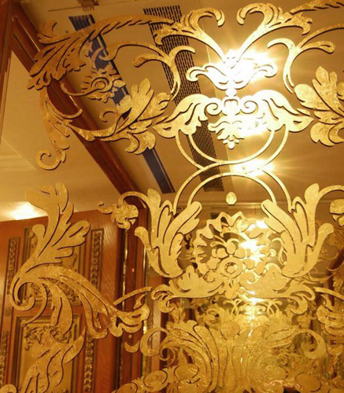
История силуэта в России начинается во второй половине XVIII века. Французский художник Ф. Г. Сидо — один из первых силуэтистов в России. Он известен по созданной галерее портретов придворных Екатерины II. Этот вид искусства не нуждается в особых условиях, красках и устройствах. Силуэт переместился в произведения декоративно-прикладного искусства и в альбомы. Появились табакерки с силуэтами, вышивки, инкрустации, силуэты на фарфоре.
Силуэт на фарфоре
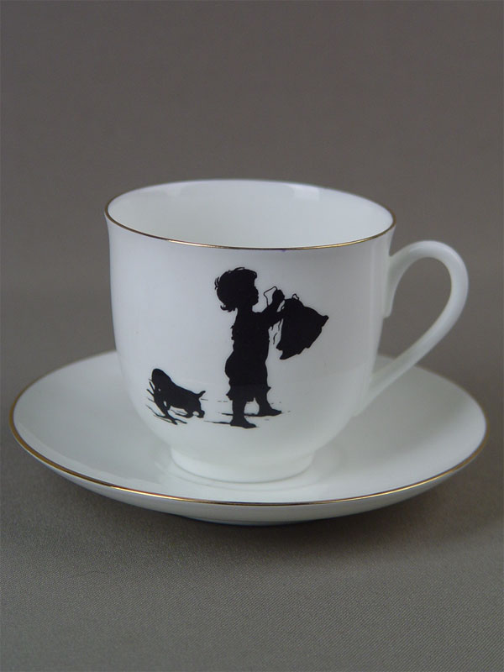
Подзабытая техника была восстановлена в конце XIX века, когда к ней обратились профессиональные мастера. Вновь обрели популярности силуэты-портреты. В глазах нового поколения силуэт хорошо воспроизводил стилистику рококо XVIII века.
Использовалась техника силуэта и при создании книжных знаков — экслибрисов.
ТЕХНИКИ ВЫПОЛНЕНИЯ:
- Простейшая: нарисовать силуэт на чёрной бумаге и вырезать, наклеить на белую бумагу сделанное изображение. Позволяет долго исправлять неудачные места.
- Рисовать тушью.
- Профессиональный вариант: гравюра на меди, цинке, латуни или литография. Требует особые краски и приспособления.
История искусства силуэта восходит к петроглифам — наскальным рисункам, куклам восточного теневого театра, архитектурной резьбе по дереву. Силуэт доминирует в первобытном искусстве, в произведениях Месопотамии и Древнего Египта, древнеамериканском искусстве. Силуэтными являются чернофигурный и краснофигурный стили древнегреческой вазописи.
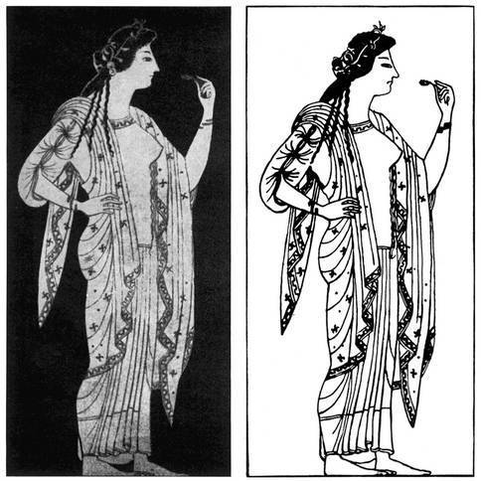
Существует античная легенда, связанная с силуэтом и контурной линией. Около первого века нашей эры Плиний Старший написал историю о молодой коринфянке, которая обрисовала тень своего возлюбленного тающими свечами, чтобы во время его путешествий, этот образ был всегда с ней. Эта история интересна техникой создания силуэтов с помощью воска, которая позже была очень распространена. Это занятие даже стало чем-то вроде настольных игр у женщин в 19 столетии: не надо было никакого особенного умения, только направить тень на стену.

